Занятие 4

Определение и описание лиственных древесных растений по побегам

2.4 Строение и ветвление побега
2.5 Формовое разнообразие побегов
2.6 Строение почек и их типология

2.4 Строение и ветвление побега

Побег — это стебель, несущий листья и почки и развивающийся из почечки зародыша или из почки возобновления.
Участок стебля, с которым сочленяется лист, называется узлом, а участок между узлами – междоузлием. Угол, образованный листом (кроющим) и лежащим выше междоузлием, называется пазухой листа (рисунок 19). Характерной чертой побега является его метамерность, т.е. повторяемость в строении по продольной оси. От основания до верхушки годичный побег состоит из узлов и междоузлий. В пазухах кроющих листьев располагаются пазушные почки. Заканчивается побег верхушечной почкой. Все метамеры, развивающиеся в пределах годичного побега, качественно различаются.
По характеру роста побеги бывают ортотропные – вертикальные, плагиотропные – горизонтальные, анизотропные – восходящие (приподнимающиеся). Вертикально растущие побеги могут быть прямостоячими, цепляющимися, вьющимися. Побеги, лежащие на земле, называют стелющимися. Если стелющийся побег образует придаточные корни, его называют ползучим. Восходящие побеги меняют направление роста.
Побеги бывают удлиненными, если междоузлия выражены четко, и укороченными, если они располагаются рядом друг с другом (рисунок 20). У большинства деревьев и кустарников укороченные побеги развиваются из боковых почек. Они растут медленно (несколько миллиметров в год) и не ветвятся. На укороченных побегах группы листьев располагаются близко друг к другу, боковые почки часто отсутствуют, а сам побег короткий и часто имеет множество листовых рубцов. Укороченный побег может заканчиваться колючкой, а нередко целиком превращается в колючку (например, у груши). У плодовых деревьев укороченные побеги несут цветочные почки и называются плодушками.
Общая масса надземной части растения увеличивается благодаря ветвлению побегов. У древесных растений в результате ветвления образуется крона, состоящая из разновозрастных ветвей.
.
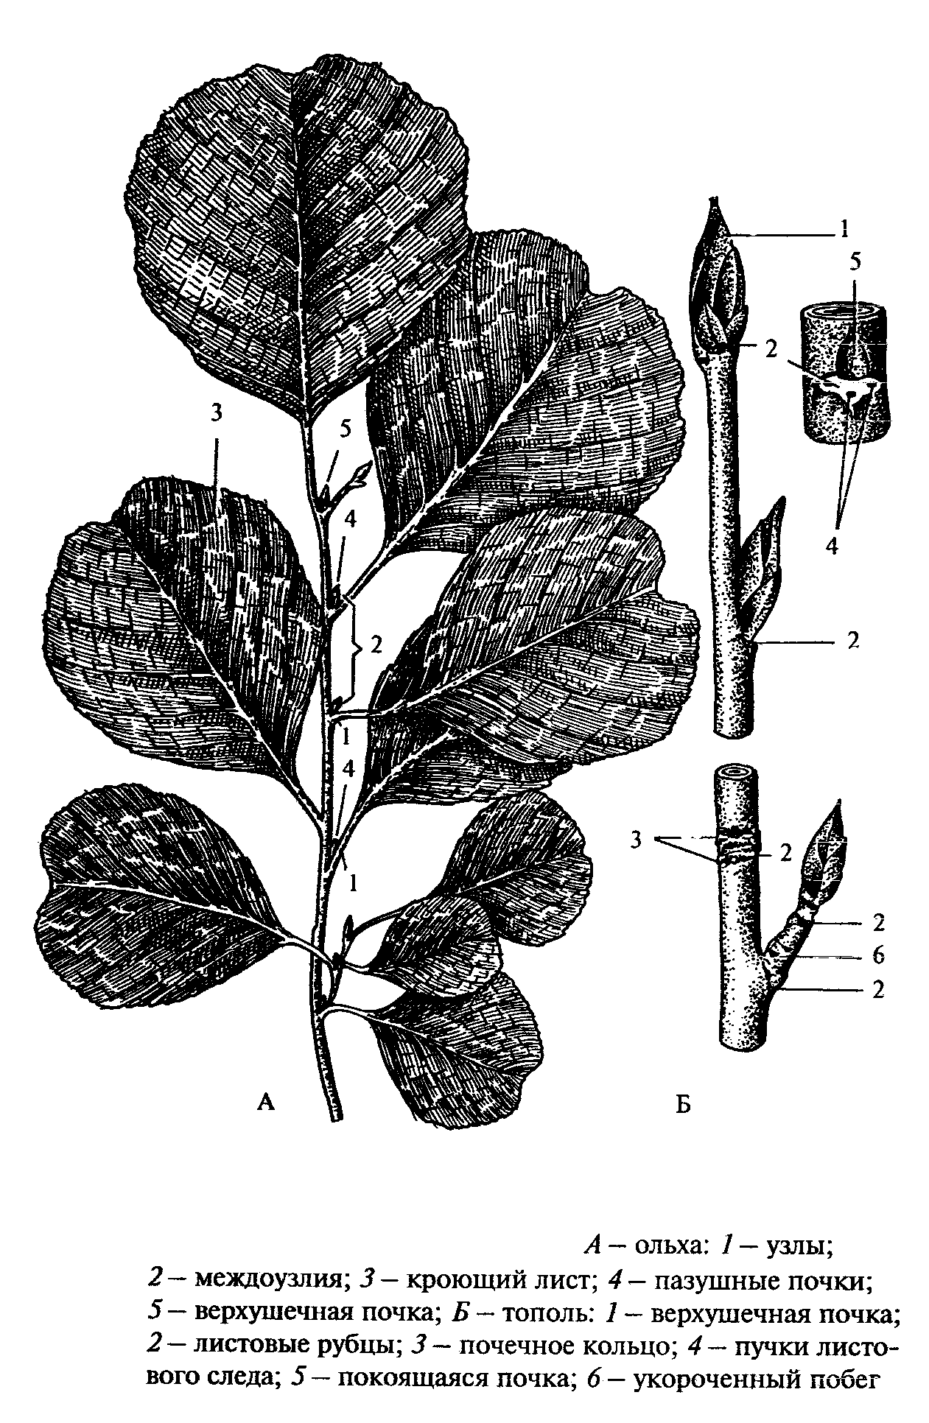
Рисунок 19 – Морфологическое строение побега
А – ольха: 1 – узлы; 2 – междоузлия; 3 – кроющий лист; 4 – пазушные почки; 5 – верхушечная почка
Б – тополь: 1 – верхушечная почка; 2 – листовые рубцы; 3 – почечное кольцо; 4 – пучки листового следа; 5 –покоящаяся почка; 6 – укороченный побег

Ветвление — одно из важнейших свойств побега, возникшее на ранних этапах эволюции, еще до появления листостебельности. Благодаря ветвлению увеличивается поверхность побегов. Побеги могут ветвиться у основания, в средней части, у верхушки или по всей своей длине. Степень разветвления, направление роста ветвей и их размеры определяют габитус растений.
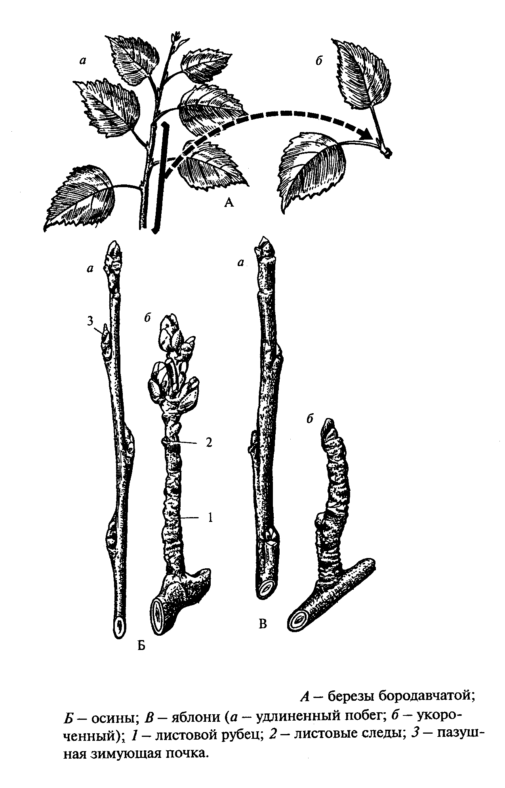
Рисунок 20 – Удлиненные и укороченные побеги
А – березы бородавчатой; Б – осины; В – яблони (а – удлиненный побег; б – укороченный); 1 – листовой рубец; 2 – листовые следы; 3 – пазушная зимующая почка

Ветвление бывает двух типов: верхушечное и боковое.
При верхушечном ветвлении конус нарастания разделяется на две части и из каждой формируется побег. В результате образуется вилка. Такой тип ветвления называется вильчатым или дихотомическим. Он свойствен низшим растениям (некоторые водоросли) и ряду высших (плауновидные, определенные папоротниковидные). При дихотомическом ветвлении образующиеся побеги могут быть одинаковых размеров (изотомическая дихотомия; например, у плауна баранца) либо один из них развивается сильнее (анизотомическая дихотомия; у ряда видов плаунов).
При боковом ветвлении новые оси побега возникают ниже его верхушки из пазушных почек. Этот тип ветвления присущ всем семенным растениям, а также высшим споровым — мхам, хвощам и папоротникам.
В результате одного или нескольких ветвлений образуется система осей. При боковом ветвлении она может быть моноподиальной или симподиальной (рисунок 21).
При моноподиальном ветвлении образуется главная ось побегов, которая неопределенно долго растет верхушкой, а боковые ветви формируются из пазушных (боковых) почек и также растут своей верхушкой. При этом главная ось (ствол у древесных) всегда отличается более мощным развитием. Боковые побеги чаще всего растут в горизонтальном или наклонном направлении. Нижние ветви ствола развиваются сильнее, чем верхние, и это обусловливает формирование конусовидной кроны дерева. Моноподиальное ветвление наиболее выражено у хвойных пород (ель, сосна, пихта, лиственница). Характерно оно и для многих древесных покрытосеменных (клен, черемуха, дуб, ясень, бук, осина).
Симподиальное ветвление обусловлено отмиранием точки роста главной оси. При этом из верхней пазушной почки развивается новый побег, превращающийся в главный. Такой побег называют побегом замещения. Он растет в вертикальном направлении, как бы продолжая рост главного побега. Постепенно этот верхушечный рост прекращается, и под конусом нарастания из пазушной почки вновь развивается побег замещения II, а затем — III, IV, V и последующих порядков. Боковые ветви тоже симподиально ветвятся, и вся система осей приобретает коленчатый характер. Это типично для многих древесных и кустарниковых пород (липа, тополь, береза, ива, лещина, яблоня, груша, вишня, персик), кустарничков (брусника, багульник).

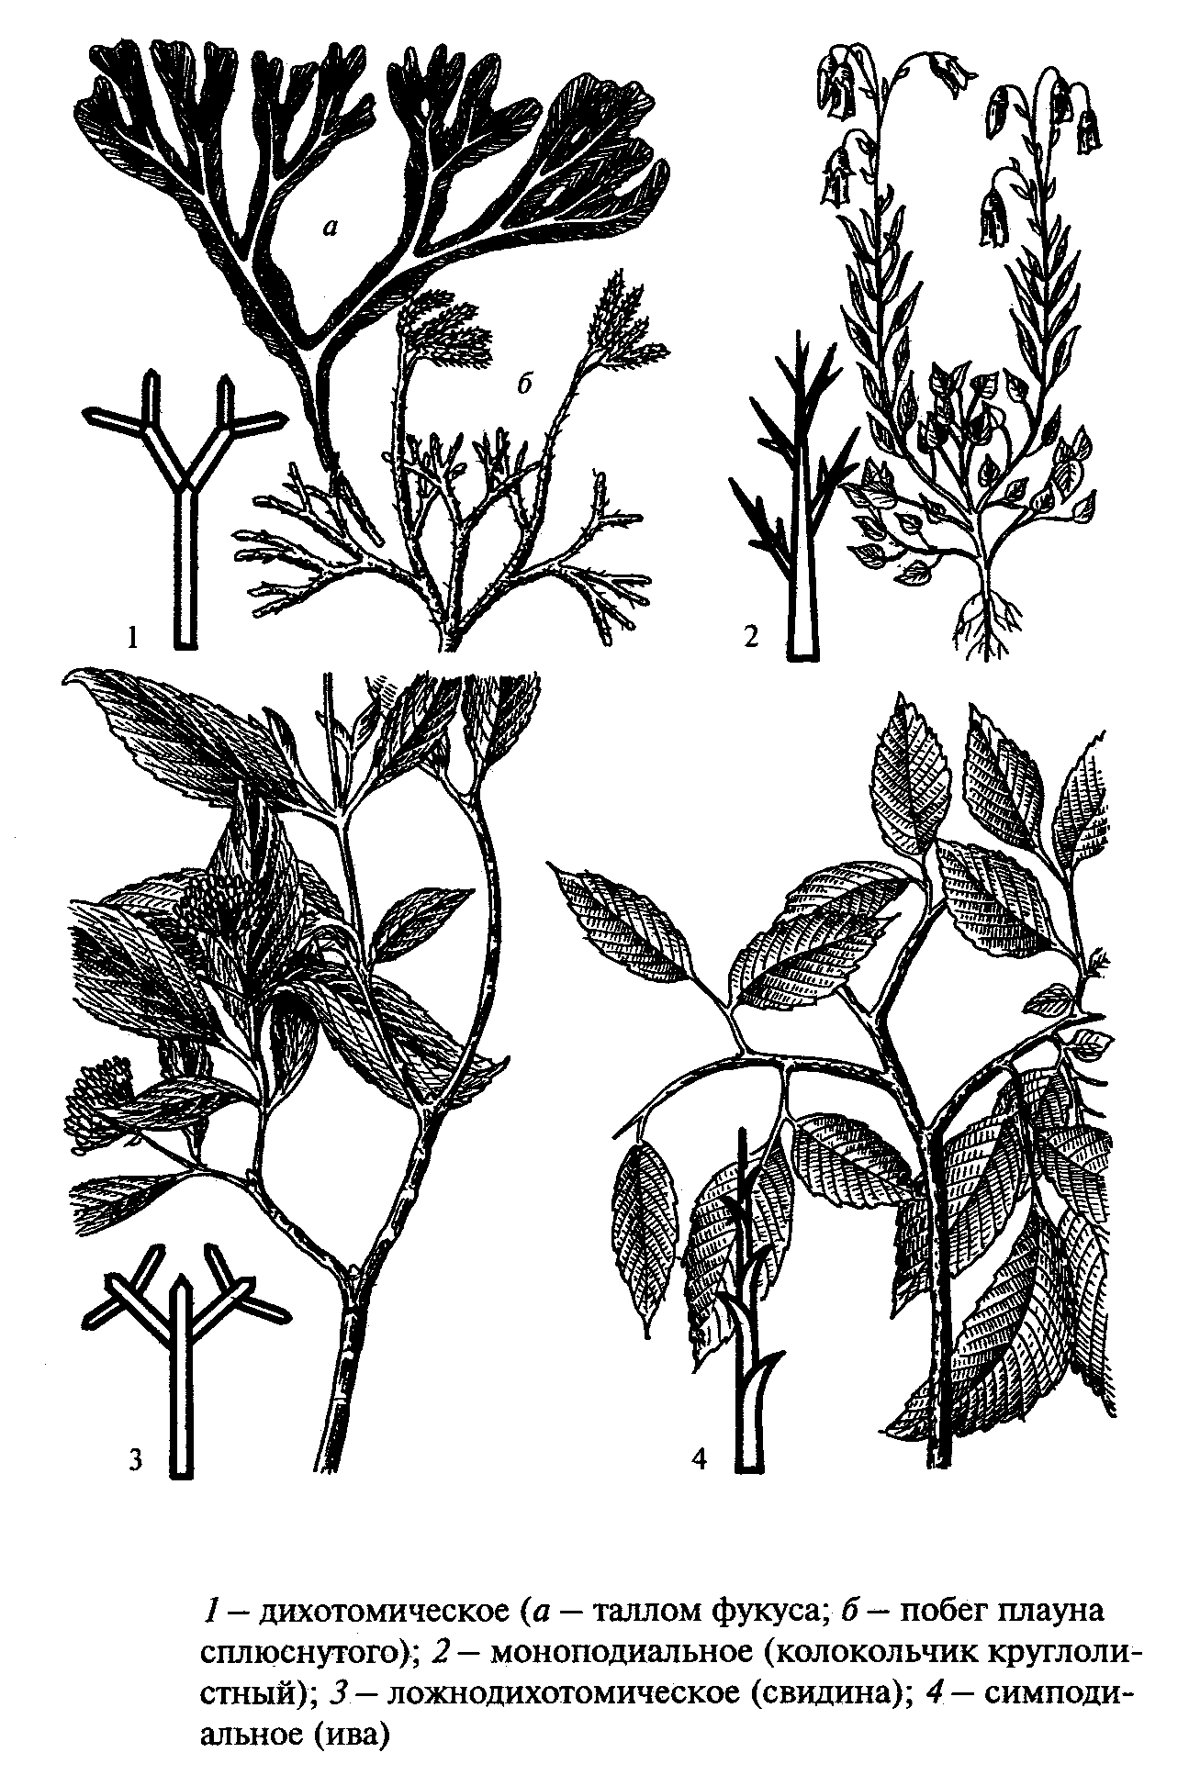
Рисунок 21 – Ветвление побегов

1 – дихотомическое (а – таллом фукуса; б – побег плауна сплюснутого); 2 – моноподиальное (колокольчик круглолистный); 3 – ложнодихотомическое (свидина); 4 – симподиальное (ива)

У большинства покрытосеменных моноподиальный и симподи-альный типы ветвления комбинируются.
Особую форму симподиального ветвления представляет ложно-дихотомическое ветвление. При нем апикальная почка отмирает или просто, не развивается, а растут две супротивно располагающиеся под верхушечной почкой боковые почки. Часто верхушечная почка дает начало генеративному побегу или цветку. В результате многократного подобного нарастания побегов ветвление принимает вильчатый характер. Ложнодихотомическое ветвление типично для многих гвоздичных, сирени, каштана конского, дерена, омелы и некоторых других растений.

2.5 Формовое разнообразие побегов

Одним из диагностических признаков являются особенности поперечного сечения стебля (рисунок 22).
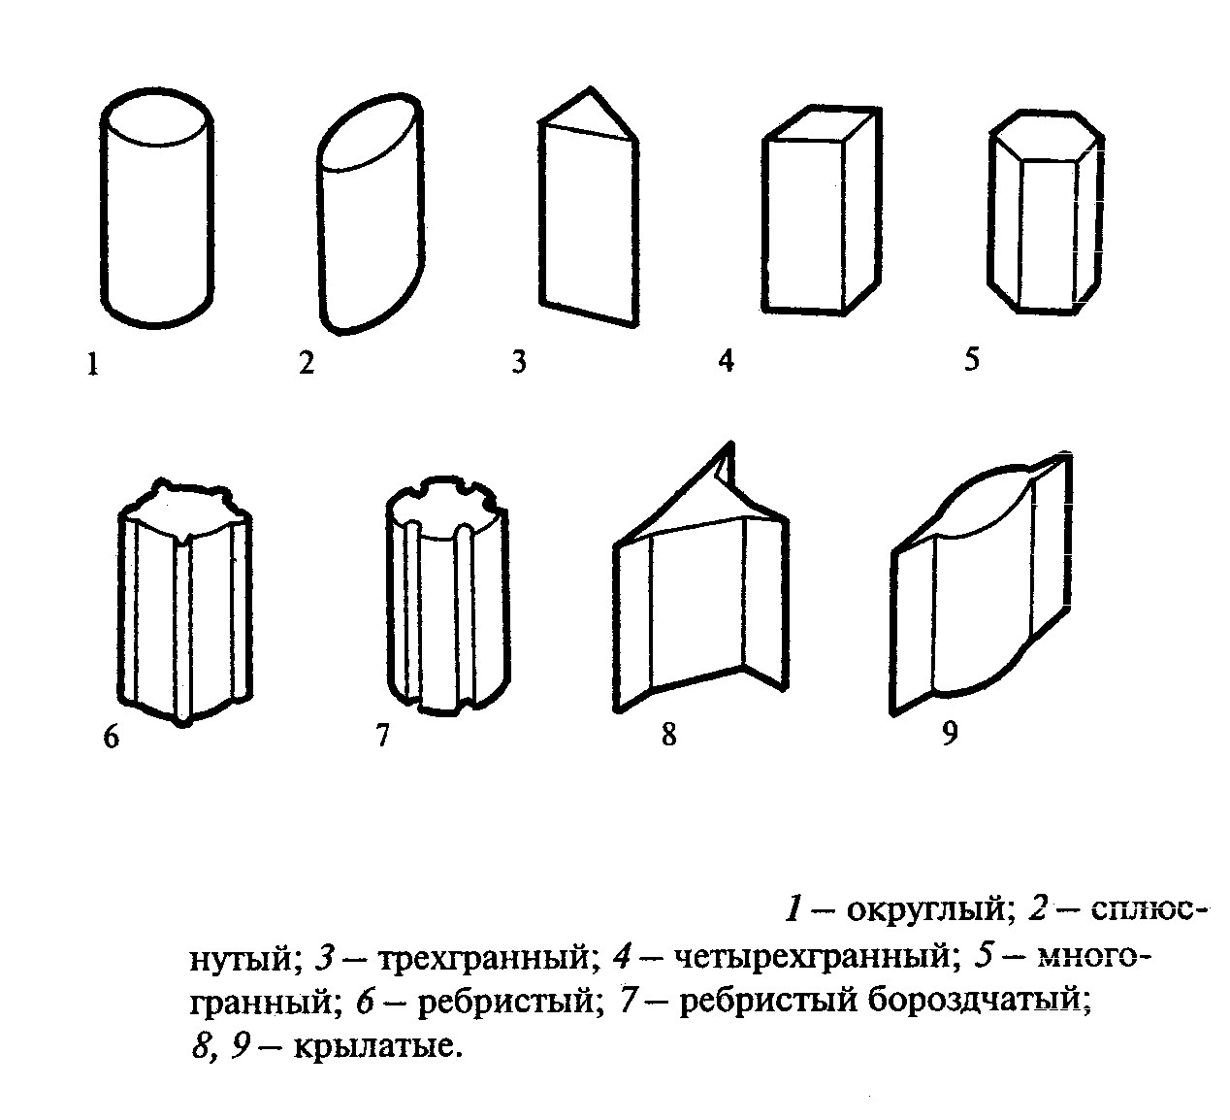
Рисунок 22 – Схема поперечных сечений стебля
1 – округлый; 2 – сплюснутый; 3 – трехгранный; 4 – четырехгранный; 5 – многогранный; 6 – ребристый; 7 – ребристый бороздчатый; 8, 9 - крылатые

По поперечному сечению выделяют следующие виды стеблей:
Огруглый стебель – в поперечном сечении имеет вид круга.
Трехгранный стебель – в сечении выглядит как треугольник.
Четырехгранный стебель – в сечении выглядит как четырехугольник.
Многогранный стебель – в сечении имеет вид многоугольника.
Ребристый стебель – в поперечном сечении похож на шестеренку. Есть варианты с широкими углублениями и узкими ребрами, а есть с узкими бороздками и широкими гранями.
Для крылатого стебля характерны широкие выросты, тянущиеся вдоль междоузлий.
Стебли растений различаются также по характеру покрывающей поверхности.
Поверхность стебля может быть гладкой, без выростов. Такой стебель называется голым. У него часто бывает хорошо выражен восковой налет, предохраняющий растение от излишнего испарения. Голые стебли типичны для растений, произрастающих в условиях достаточного или избыточного увлажнения.
На поверхности стебля могут развиваться различные выросты – волоски, шипы, бородавочки и т.д.
Волоски в совокупности образуют опушение (рисунок 18). Опушенные стебли чрезвычайно разнообразны. По строению различают собственно волоски и чешуйки. По форме волоски бывают: 1) неветвистые простые (образованы одной клеткой) и сложные (образованы несколькими клетками); они обычно прямые, изогнутые, крючко-видные, извилисто курчавые; 2) ветвистые одно- и многоклеточные двух- и трех-раздельные, звездчатые, мутовчаторазветвленные или перистые, якоревидные, чешуйчатые. От материнской клетки эпидермиса волоски обычно отделяются перегородкой, в противном случае формируются сосочки, как правило, очень короткие. На ранних этапах развития клетки волоски живые, затем их протопласт у большинства растений отмирает, и мертвые волоски образуют на стебле и листьях белый или сероватый покров, отражающий солнечные лучи. Волоски, клетки которых вырабатывают особый секрет, называются железистыми. По строению эти волоски бывают с утолщением у основания или на верхушке, с так называемой головкой, либо жгучие – со вздутым основанием, переходящим в легко обламывающееся острие. Содержимое волоска выделяется наружу и вызывает жжение при попадании на кожу.
Чешуйчатые волоски (чешуйки) представляют собой многоклеточные пластинки разнообразной формы, прикрепленные к стеблю широким основанием или короткой ножкой.
Опушение стебля может быть равномерным или мозаичным (располагается в определенных участках – у основания, по ребрам, на верхушке и т.д.), редким либо сплошным – в виде войлочного покрова.
В зависимости от густоты расположения волосков, их формы, размеров, ориентировки по отношению к поверхности органа различают следующие типы опушения (рисунок 18): бархатистое (волоски мягкие, короткие, густые); шелковистое (длинные, мягкие волоски, часто прижаты к поверхности стебля); шерстистое (волоски длинные, более или менее согнутые, сквозь них видна поверхность стебля); паутинистое (длинные, извилистые тонкие волоски, прижаты к поверхности органа); войлочное (простые или ветвистые волоски настолько густо переплетены, что трудно рассмотреть отдельный волосок); щетинистое (волоски грубые, длинные, редкие); реснитчатое (прямые, длинные волоски располагаются в один ряд по краю листа, по граням стебля); чешуйчатое (чешуйки плотно прилегают одна к другой, закрывая поверхность стебля); железистое (состоит из железистых волосков разного строения, большей частью головчатых).

2.6 Строение почек и их типология

Почка – это зачаточный побег, состоящий из зачаточного стебля, конуса нарастания и зачаточных листьев, располагающихся друг
над другом (рисунок 23)
Зачатки будущих почек возникают в виде бугорков при делении меристемы конуса нарастания. Выше по конусу нарастания листовые бугорки располагаются близко друг к другу. По направлению к основанию почки они увеличиваются и постепенно раздвигаются вследствие разрастания находящихся между ними участков стебля. В результате образуются междоузлия побега. Эмбриональные листья в нижней части почки по форме такие же, как взрослые листья, но по размерам намного меньше их и отличаются характером расположения.
У большинства древесных растений почки максимально приспособлены к защите конуса нарастания, благодаря шатрообразному расположению зачаточных листьев (зачастую плотных, кожистых, густо покрытых волосками, выделяющих смолы, бальзам) и почеч- ным чешуям. Внутренние ткани такой почки защищены от высыхания, влияния низких температур, механических повреждений. Почки данного типа характерны для деревьев и называют закрытыми. У очень немногих древесных растений умеренной зоны почки открытые (голые), без защитных почечных чешуи (у крушины). При развитии такой почки наружные листовые зачатки развертываются и превращаются в нормальные листья.

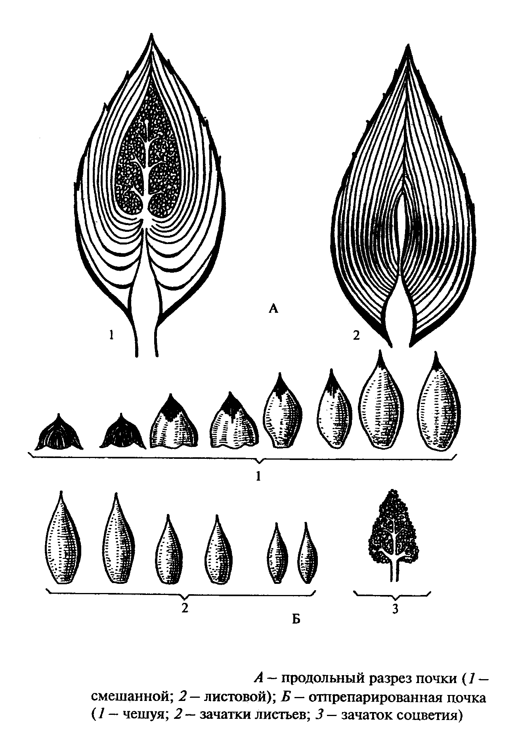
Рисунок 23 – Строение почки сирени
А – продольный разрез почки (1 –смешанной; 2 – листовой); Б – отпрепарированная почка (1 – чешуя; 2 – зачатки листьев; 3 – зачаток соцветия)

Различают вегетативные, генеративные (цветочные) и смешанные почки. Из первых формируются побеги, из вторых – цветки или соцветие, из третьих – облиственные соцветия. Цветочные почки обычно крупнее вегетативных и отличаются от них формой.
По положению на побеге почки бывают верхушечные (апикальные) и боковые (пазушные). Большая часть боковых почек на следующий год после формирования распускается и дает начало новому побегу. Такие почки называются активными. Некоторые почки не распускаются в течение ряда лет и при утолщении стебля ежегодно нарастают, образуя в толще ствола скрытую ветку. Это спящие почки
На ряде органов многих растений (на корневищах, у основания стеблей) формируются покоящиеся почки — почки возобновления.
Почки могут формироваться не только в пазухе листьев и на верхушке побега, но и в различных местах междоузлий и даже на таких вегетативных органах, как корни и листья. Называются эти почки придаточными. Из придаточных почек, располагающихся под корой нижней части ствола, после рубки дерева образуется пнёвая поросль Способность растений формировать придаточные почки широко используется человеком при искусственном размножении того или иного вида растений.
Форма и размеры почек, число, структура, окраска, способы смыкания почечных чешуи специфичны для каждого вида растений и наряду с другими внешними особенностями служат диагностическими признаками для определения вида, когда растение находится безлистном состоянии (Приложения В и Г).
При развитии побегов из почек почечные чешуи опадают, оставляя рубцы в виде почечных колец. По ним нетрудно подсчитать возраст побега.
У некоторых видов на побегах и сучьях имеются колючки, другие же виды вооружены шипами. Колючка – это сильно редуцированный побег или видоизмененный лист, а иногда только часть листа, например прилистники. Какого бы происхождения колючка ни была, она всегда имеет связь с древесиной побега и сдирается обычно вместе с куском древесины. Колючки могут быть простые и двух-, трёх- и даже пятираздельные. Если колючка возникает в пазухе листа, то это видоизменение побега (боярышник), если, наоборот, в пазухе колючки находится почка или побег, то это видоизменённый лист (барбарис).
Шип представляет собой колючее образование, не связанное с древесиной, это гипертрофированный волосок, легко сдирающийся вместе с кожицей.
На побегах всегда, а на ветвях часто, имеются чечевички, т. е. бородавчатые и пятнистые образования, служащие для снабжения воздухом тканей древесины.

Вопросы для самоконтроля

1 Опишите строение и типы ветвления побегов.
2 Перечислите основные морфологические признаки побегов.
3 Опишите строение почки.

Лабораторная работа

Цель: Изучение морфологических признаков побегов покрытосеменных растений и их изменчивости.
Материалы и оборудование: гербарные листы и свежесрезанные побеги древесных двудольных растений, лупы (2х и 7х), определительные таблицы (Антипов, Гуняженко,1994), альбомы, карандаши, ручки.

Ход работы

1 Используя коллекционный материал (гербарный и свежесрезанный) и определительные таблицы определить 20 – 25 экземпляров покрытосеменных растений до семейства и вида.
2 Выявить отличительные признаки родов и видов, заполнить таблицу 4.

Таблица 4 – Морфологические признаки побегов и хвои

Вид  растения | Цвет  побегов | Форма  сечения  побега | Форма  и размер  почки | Цвет  почки | Почко-  расположение

